缙熙园、深房光明里、伟城贤德瑞府等
三个项目安居型商品房选房交通指引
和注意事项

选房现场提供少量停车位，为环保低碳，建议绿色出行。请选房家庭认真仔细阅读以下事项：
一、选房交通指引
选房家庭可选择以下任意一种形式前往选房现场：
A队列（两房）和B队列（三房）选房地址：深圳市龙岗区南湾街道平朗路9号万国城B座4层。
定位地址：龙岗区万国城。
（一）乘坐地铁
您的位置-地铁10号线上李朗A出口-沿平吉大道往南至平朗路往东方向步行约640米即可到达万国城。
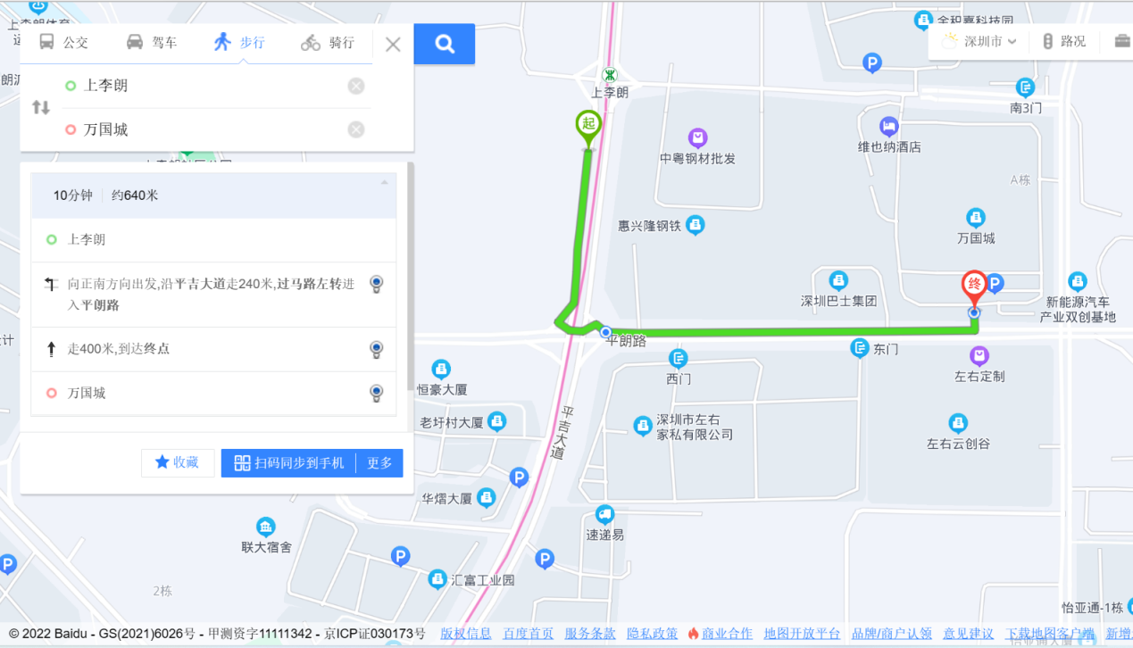
步行约640米
选房场地
（B座）

上李朗地铁站
A出口

此次选房现场
（万国城）

（二）乘坐公交（请密切留意最新公共交通信息）
1、您的位置-万国食品城总站（882路；M192路; M227路;M301路；M329路;M346路;M402路;M404路）-步行约300米到万国城。
2、您的位置-上李朗地铁站（322路；977路；M227路;M269路内环;M269路外环;M300路；M311路;M589路）-步行约640米到万国城。
3、您的位置-左右家私站（322路;882路;977路;M150路;M192路;M269路内环;M269路外环;M300路;M301路; M311路;M329路;M346路;M402路;M404路;M589路）-步行约600米到万国城。
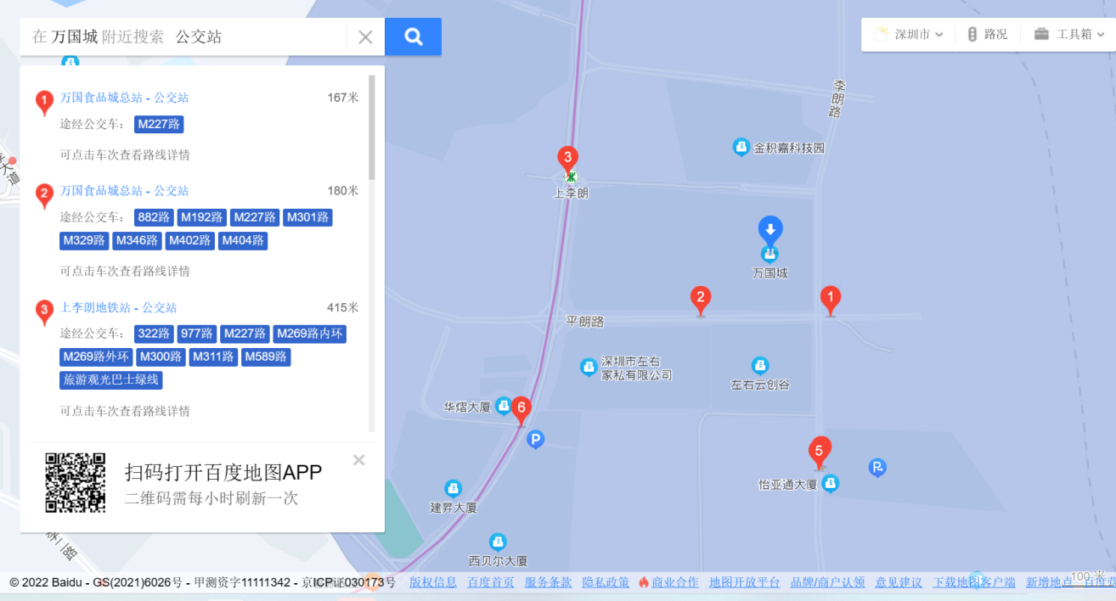
（三）自驾（注：现场停车位数目较少，建议公共交通出行）
导航搜索“万国城”，停车至万国城停车场，可停在地面或者地下停车场。
二、注意事项
（一）选房家庭须按约定的时间，凭申请人身份证、选房通知书参加选房活动。
（二）考虑到现场接待能力有限，为了营造顺畅、良好的看房环境，请每个选房家庭最多安排两人现场选房。
（三）为了保证选房家庭人身安全，请遵循现场工作人员统一安排，不要在选房现场随意走动，以免发生意外。
选房现场联系电话：186 2036 7201

深圳市信城龙安房地产有限公司
深圳市深房传麒房地产开发有限公司
深圳市伟城房地产开发有限公司
2024年5月

